Einwilligungserklärung für YoutTube

Hiermit willige ich ein, dass der im Workshop entstandene Film im Youtube Kanal von Pingpong-Workshops veröffentlicht werden darf.

Name: ___________________________

Ort, Datum: ___________________________

Unterschrift: ___________________________
(Erziehungsberechtigte)

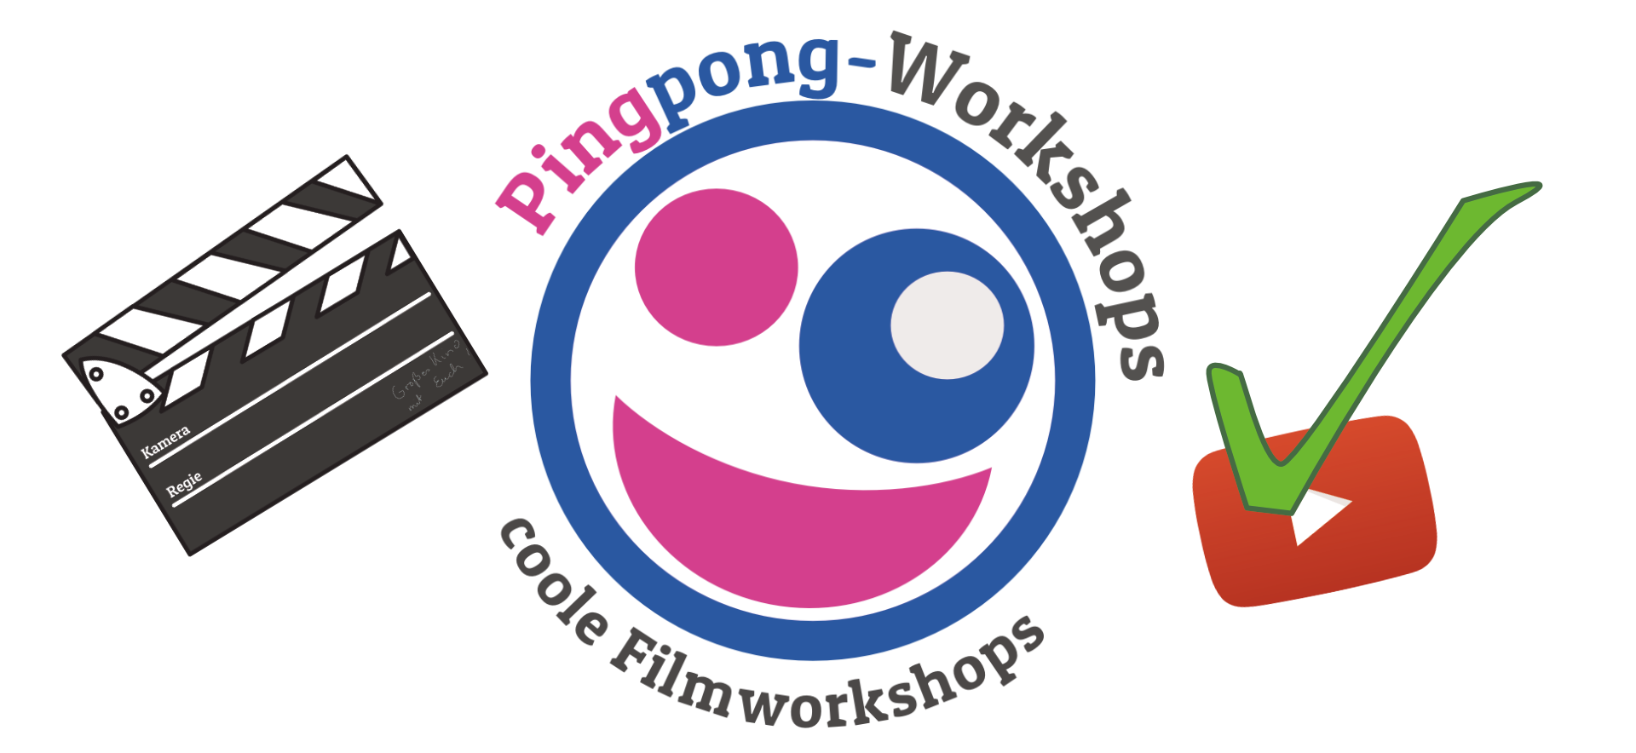

Ein guter Film will gesehen werden.
Die Präsentation gehört genauso zum Filmworkshop wie die Produktion. Dafür nutze ich den von mir moderierten Youtube Kanal Pingpong-Workshops. So könnt ihr den Film per Handy euren Freunden schicken und jederzeit wiederfinden. Schaut doch mal rein, was bisher so entstanden ist. www.pingpong-workshops.de
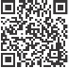

Halte deine Handykamera über den Code links und gelange zum YouTube Kanal! 😀

🤔Um den Film hochzuladen benötige ich die Einwilligung aller Teilnehmer, bzw. der Erziehungsberechtigten. Ich bitte um Verständnis, dass diejenigen, die gegen eine Veröffentlichung sind, nur hinter der Kamera teilnehmen können.

